
实 验 报 告
实验11 存储过程
姓名： | 顾凯琪
学号： | 226001624
课程名称： | 数据库原理与应用
所在学院： | 信息科学与工程学院
专业班级： | 22计算机
任课教师： | 辛宇

实验项目名称 | 实验11 存储过程
- 实验目的

本实验的目的是提高对基本SQL语言的综合运用能力，通过实践掌握存储过程的基本操作，包括创建存储过程、执行存储过程、修改存储过程和删除存储过程。实验内容涵盖了创建不同类型的存储过程，如不带参数、带有输入参数、带有输入输出参数以及嵌套调用的存储过程，以加深对存储过程功能和应用的理解。

- 实验内容及过程、结果
（1）创建存储过程
① 创建一个不包含任何参数的简单存储过程proc_CO，查询所有课程的信息。
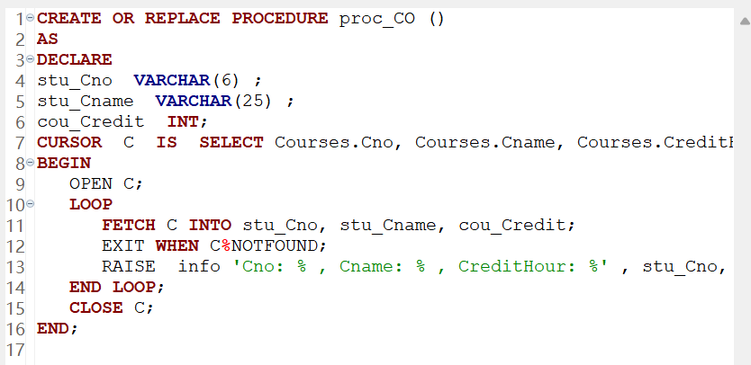

② 创建一个带有输入参数的存储过程proc_RE，查询指定课程的学生成绩信息。其中输入参数用于接收课程号。
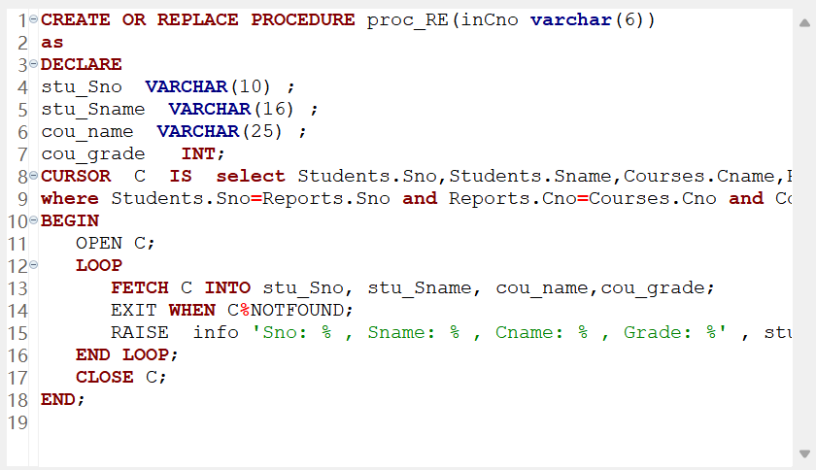
③ 创建一个带有输入参数和输出参数的存储过程proc_课程号，返回指定教师所授课程的课程号。其中输入参数用于接收教师的教师编号，输出参数用于返回该教师所授课程的课程号
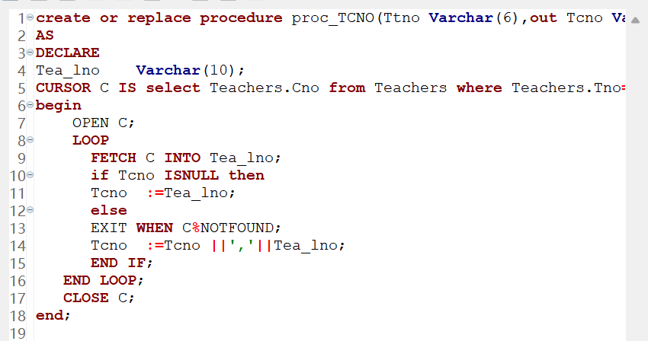

④ 创建并执行带有输入参数的嵌套调用的存储过程proc_嵌套_学生成绩，输入学生的姓名，可以查询学生的每门课的成绩。首先创建一个带有输入和输出参数的存储过程proc_STU，查询指定学生姓名的学生编号，输入参数保存在“@Sname”，输出参数保存在“@Sno”中，最后根据Sno在Reports表中查询成绩。
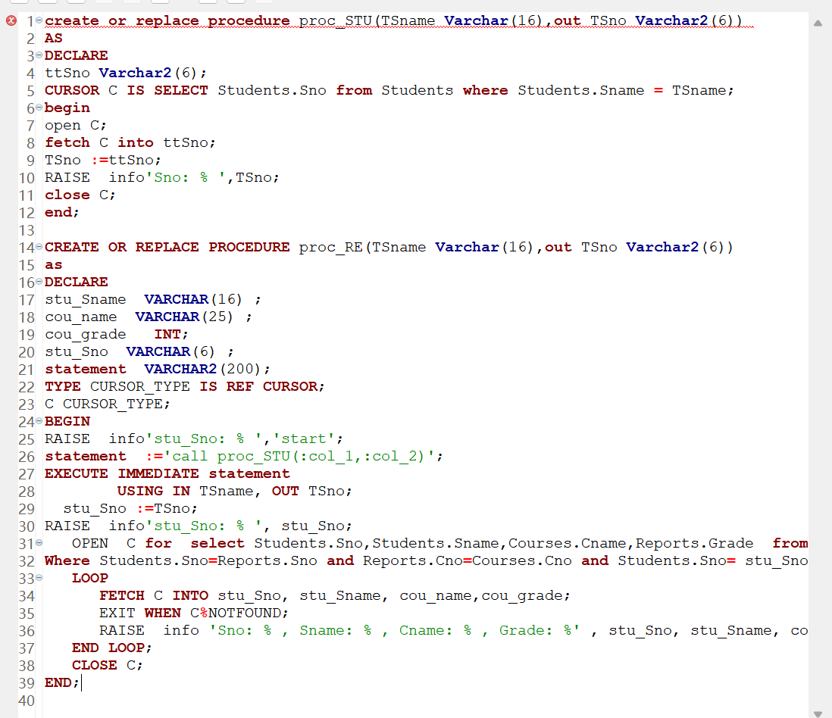

⑤ 使用游标实现以下存储过程：该存储过程根据传入一个参数删除符合条件的学生记录。例如传入学分，当学分达到这个值以上的学生就作为已经完成了学业，可以删除该学生的记录。
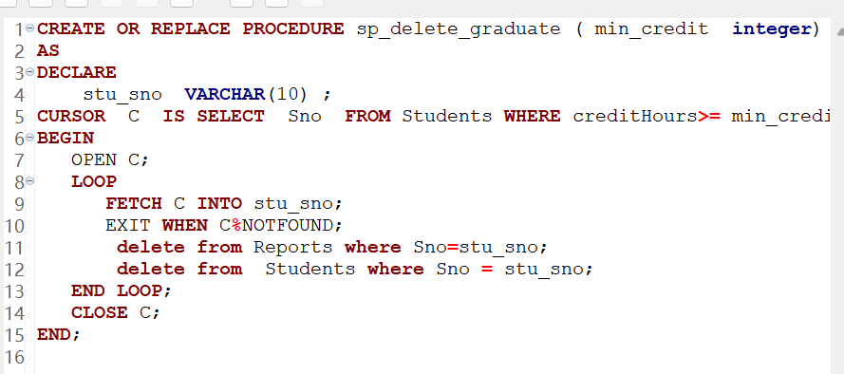

（2）执行存储过程
① 执行不带参数的存储过程proc_CO，查询所有课程的信息。
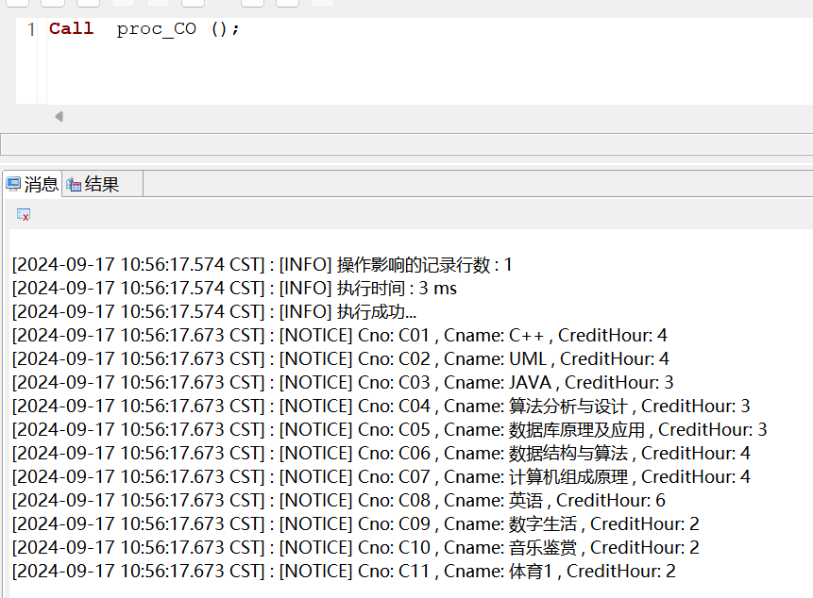

② 执行带输入参数的存储过程proc_RE，查询指定课程的成绩信息。
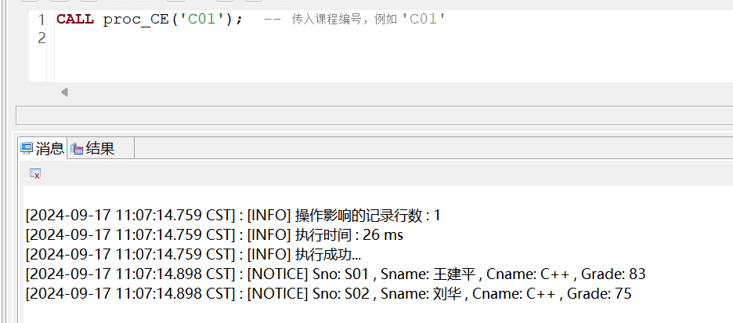

③ 执行带输入和输出参数的存取过程proc_课程号，查询指定教师编号所授课程的课程号，输入参数的值由变量“@Tno”给出，输出参数的值保存在“@Cno”中。因为Teachers表中并不存在Cno的信息，因此应该从Reports表取得
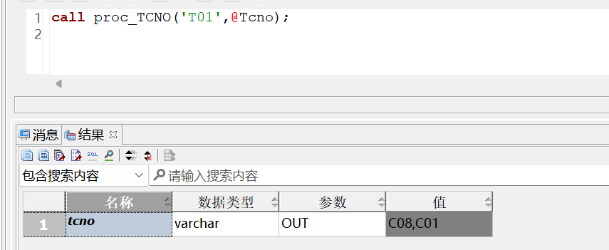

修改的过程体如下
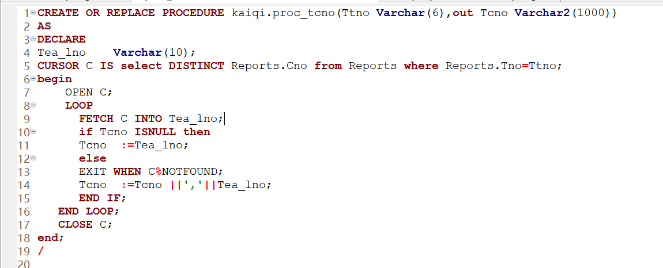
（3）修改存储过程
修改简单存储过程proc_CO，使它只查询课程号和课程名两类信息。
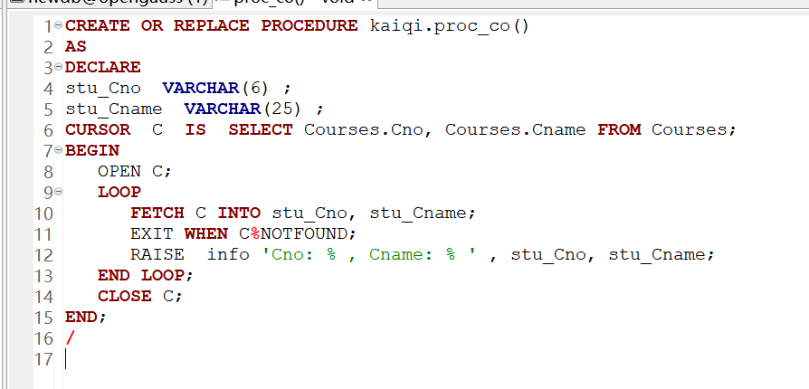
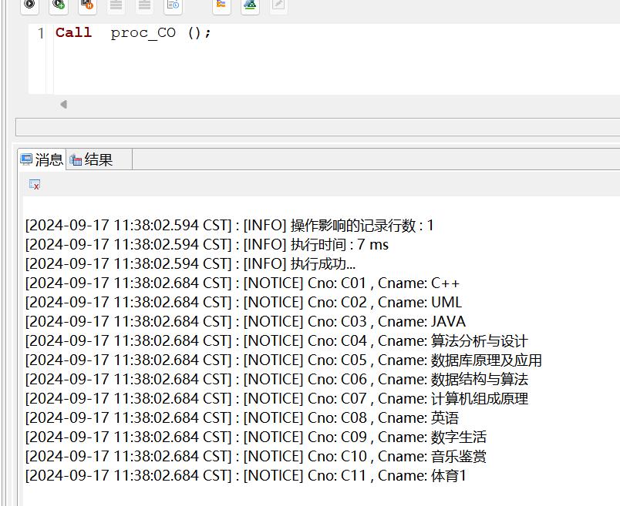

（4）删除存储过程
删除存储过程，例如删除proc_CO存储过程。
注意删除之前，要查看存储过程的嵌套关系，如果某个存储过程被另一个存储过程调用，则不能轻易被删除。
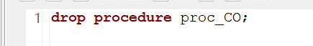
（5）查看存储过程
① 查看存储过程proc_嵌套_学生成绩的所有者、创建时间和各个参数的信息。
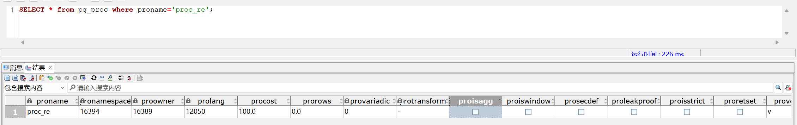
② 查看存储过程的依赖关系proc_嵌套_学生成绩
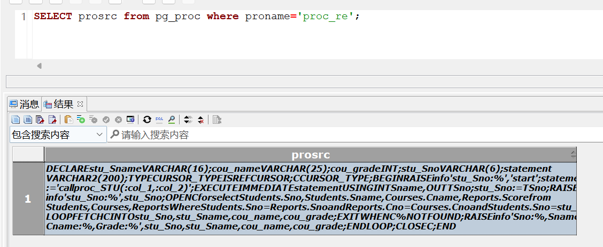
- 实验中遇到的问题及分析讨论
问：明明拥有对应列，但却报错不存在对应列
答：名词区分大小写,需要严格相同
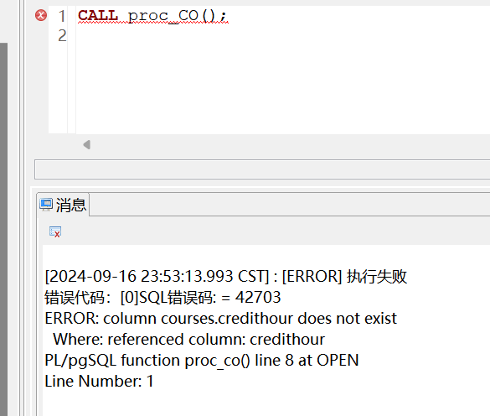

问：明明存在对应过程体，却提示不存在
答：输入的数据不符合对应过程体要求，实验指导书创建了两个相同的名字的过程，自己修改其中一个的名词，并重新创建即可

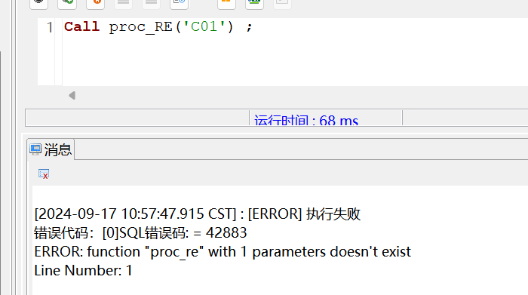

问：Teachers表中并没有存储上的课程内容，即Cno
答：因此需要从Reports表中取得对应信息,修改的部分如上所述
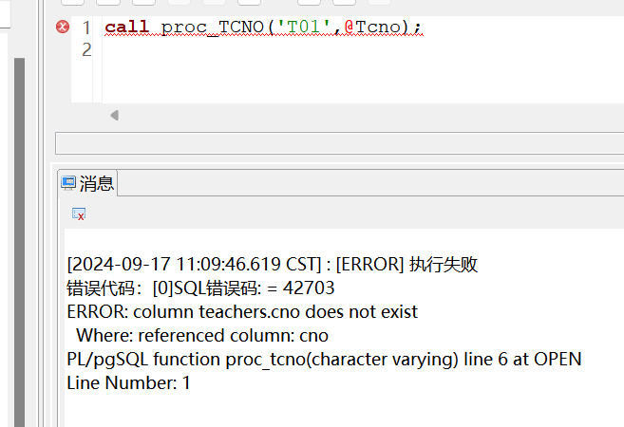

- 实验结论
通过本次实验，掌握了存储过程的基本操作，包括创建、修改、执行及删除不同类型的存储过程。同时，了解了如何通过存储过程实现复杂的数据库操作，如使用游标进行数据遍历、处理输入输出参数以及嵌套调用存储过程。在实验过程中，遇到并解决了表名及列名大小写敏感性问题，深入理解了数据库存储过程的实际应用场景及其重要性，达到了预期的学习效果。
- 教师批阅意见：

成绩评定：

教师签字：
年 月 日
- 备注：

